Liczba osób bezrobotnych zarejestrowanych
w Powiatowym Urzędzie Pracy w Krośnie w latach 1992 – 2018

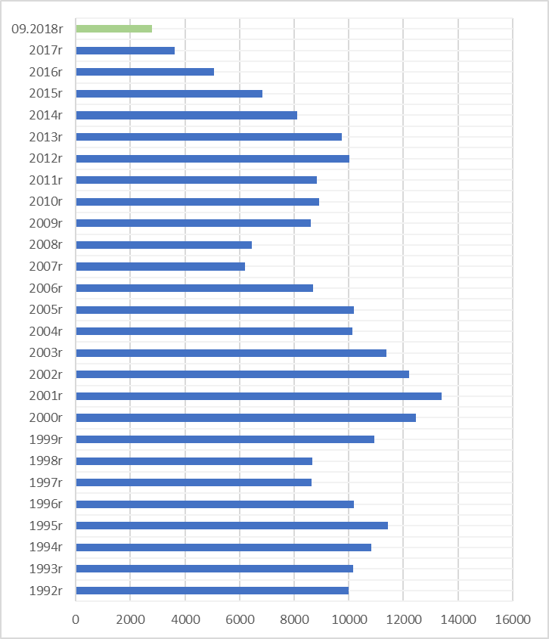

www.krosno.praca.gov.pl

W R Z E S I E Ń 2 0 1 8

- Liczba zarejestrowanych bezrobotnych w Powiatowym Urzędzie Pracy w Krośnie*
Rejon | Ogółem | Kobiety
Krosno | 770 | 414
Powiat krośnieński | 2017 | 1134
Rymanów miasto i gmina | 190 | 96
Dukla miasto i gmina | 345 | 183
Jaśliska | 38 | 23
Jedlicze miasto i gmina | 295 | 160
Iwonicz miasto i gmina | 193 | 107
Krościenko Wyżne | 76 | 42
Korczyna | 186 | 113
Wojaszówka | 169 | 104
Miejsce Piastowe | 215 | 134
Chorkówka | 310 | 172
Ogółem | 2787 | 1548

- „Napływ” i „odpływ” bezrobotnych
Rejon | Nowo zarejestrowani w miesiącu sprawozdawczym | Wyłączeni  z ewidencji w m-cu sprawozdawczym
Krosno | 147 | 206
Powiat krośnieński | 378 | 408
Ogółem | 525 | 614

3. Stopa bezrobocia na koniec sierpnia 2018r.
Rejon | Stopa bezrobocia w %
Polska | 5,8%
Woj. podkarpackie | 8,7%
Powiat krośnieński łącznie z miastem Krosno | 4,4%
Powiat krośnieński | 5,8%
Miasto Krosno | 2,7%
65454
4. Wybrane kategorie osób bezrobotnych
Do 30 roku życia | 714
Długotrwale bezrobotni | 1333
Powyżej 50 roku życia | 835
Korzystające ze świadczeń pomocy społecznej | 507
Posiadające co najmniej jedno dziecko do 6 roku życia | 618
Posiadające co najmniej jedno dziecko niepełnosprawne do 18 r.ż. | 7
Bezrobotni niepełnosprawni | 383
Bez kwalifikacji zawodowych | 752
Bez doświadczenia zawodowego | 543
Kobiety, które nie podjęły zatrudnienia po urodzeniu dziecka | 523
*Liczby nie sumują się

6. Oferty pracy - stan na koniec miesiąca
Rejon | Zgłoszone  w okresie sprawozdawczym | Pozostałe na koniec okresu sprawozdaw. | Suma ofert od początku roku
Powiat krośnieński łącznie z m. Krosno | 217 | 120 | 2109

7. Liczba osób wyrejestrowanych z powodu podjęcia pracy
- stan na koniec miesiąca sprawozdawczego
Podjęcia pracy | W tym finansowane ze środków publicznych
2683 | 327
2683 | w tym:  podjęcie działalności gospodarczej  oraz doposażenie stanowiska pracy – 164
Staże - 160
Zatrudnienie (subsydiowane) osób do 30 roku życia - 191

8. Zarejestrowani bezrobotni z prawem do zasiłku
Rejon | Liczba ogółem
Krosno | 118
Powiat krośnieński | 321
Ogółem | 439

9. Zatrudnianie cudzoziemców
Prace sezonowe | wnioski |  | pozwolenia
Prace sezonowe | 43 |  | 33
Oświadczania o powierzeniu pracy | 685
Informacje starosty  Informacje starosty na temat możliwości zaspokojenia potrzeb kadrowych pracodawców. | wnioski | wydane informacje
 | 236 | 193

* z wyłączeniem osób podlegających aktywizacji
przyg. Rafał Dziura

